Лабораторная работа №14

Операционные системы

Щербакова Вероника Владимировна НБИбд-03-22

Содержание

# 1 Цель работы

Приобретение практических навыков работы с именованными каналами

# 2 Выполнение лабораторной работы

1. Создать файлы: 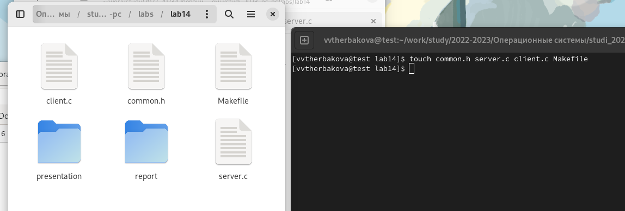
2. подстроить под себя программы: 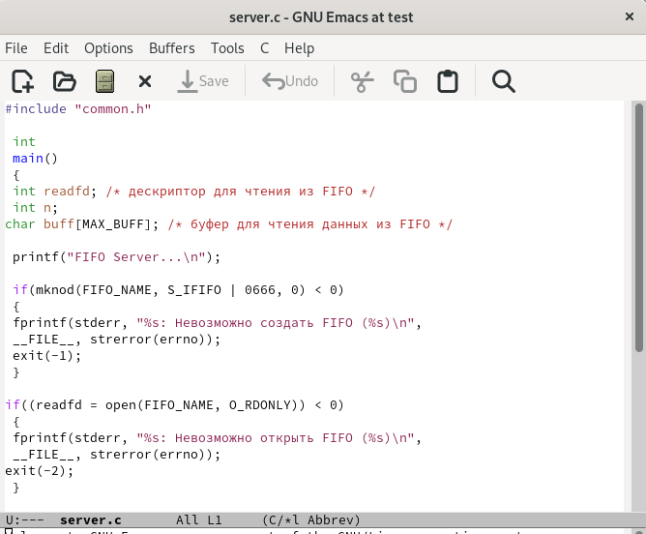 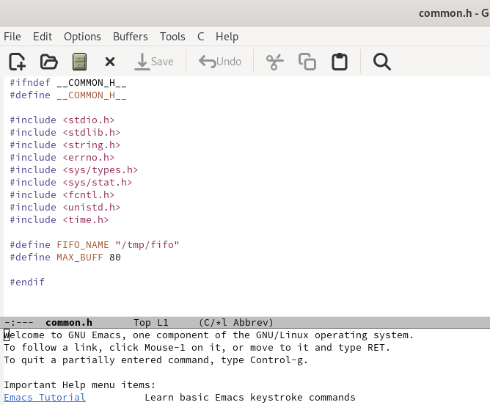 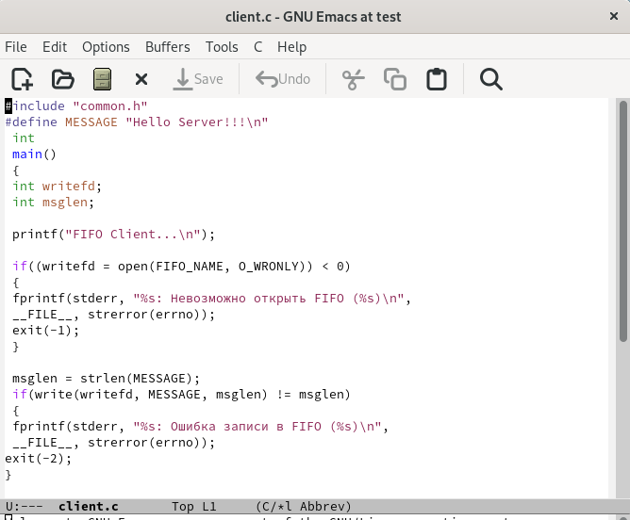 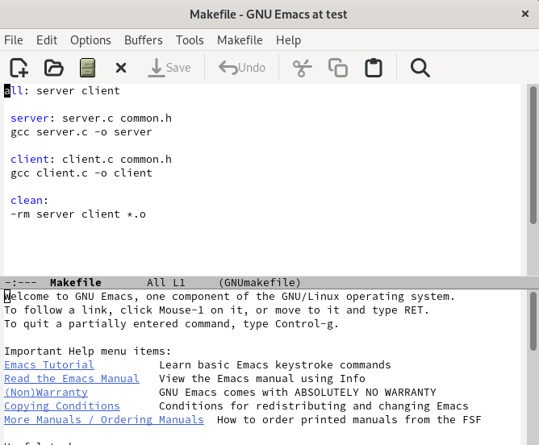
3. запустить: 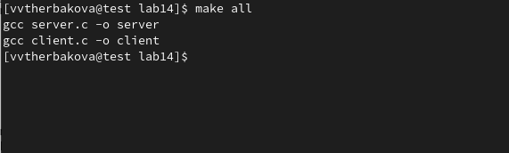 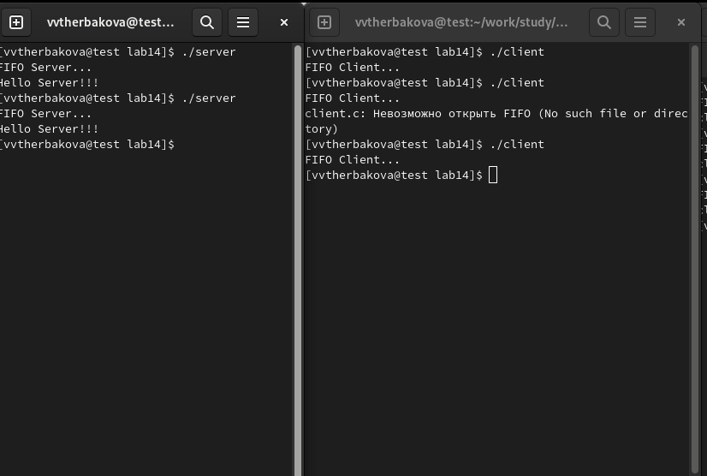

# 3 Выводы

Приобрели практические навыки работы с именованными каналами